**TUNEL DİYOT**

* **YAPISI :** P-N birleşme yüzeyi çok ince olup, küçük gerilim uygulamalarında bile çok hızlı ve yoğun bir elektron geçişi sağlanmaktadır. Bu nedenledir ki Tünel Diyot, 10.000 MHz 'e kadar ki çok yüksek frekans devrelerinde en çok yükselteç ve osilatör elemanı olarak kullanılır.
* **KAREKTERİSTİĞİ :**

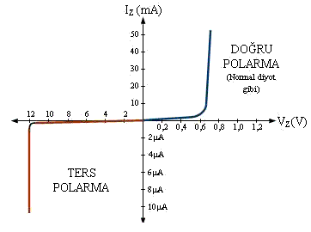

Tünel diyodun karakteristik eğrisi

* **ÇALIŞMA PRENSEBİ:** Karekteristik eğrisinde de görüldüğü gibi, tünel diyoda uygulanan gerilim Vt1 değerine gelinceye kadar gerilim büyüdükçe akım da artıyor. Gerilim büyümeye devam edince, akım A noktasındaki It değerinden düşmeye başlıyor. Gerilim büyümeye devam ettikçe, akım B noktasında bir müddet IV değerinde sabit kalıp sonra C noktasına doğru artıyor. C noktası gerilimi Vt2, akımı yine It 'dir. Bu akıma "Tepe değeri akımı" denilmektedir.Gerilimi, Vt2 değerinden daha fazla arttırmamak gerekir. Aksi halde geçen akım, It tepe değeri akımını aşacağından diyot bozulacaktır.I = f(V) eğrisinin A-B noktaları arasındaki eğimi negatif olup, -1/R ile ifade edilmekte ve diyodun bu bölgedeki direnci de negatif direnç olmaktadır.Tünel diyot A-B bölgesinde çalıştırılarak negatif direnç özelliğinden yararlanılır.Çok yüksek frekansta çalışabilir.Güç sarfiyatı çok düşüktür. Stabil değildir. Negatif dirençli olması nedeniyle kontrolü zordur.
* **KULLANIM ALANLARI :**

1. **Yükselteç Olarak Kullanılması:**Tünel diyot, negatif direnci nedeniyle, uygun bir bağlantı devresinde kaynaktan çekilen akımı arttırmakta, dolayısıyla bu akımın harcandığı devredeki gücün yükselmesini sağlamaktadır
2. **Osilatör Olarak Kullanılması:**Tünel diyotlardan MHz mertebesinde osilatör olarak yararlanılabilmektedir.Bir tünel diyot ile osilasyon sağlayabilmek için negatif direncinin diğer rezonans elemanlarının pozitif direncinden daha büyük olması gerekir.
3. **Tünel Diyodun Anahtar Olarak Kullanılması:**Tünel diyodun önemli fonksiyonlarından biri de elektronik beyinlerde multivibratörlerde, gecikmeli osilatörlerde, flip-flop devrelerinde ve benzeri elektronik sistemlerde anahtar görevi görmesidir. Ancak bu gibi yerlerdeki kullanılma durumları daha değişik özellik gösterdiğinden ayrı bir inceleme konusudur.

* **SEMBOLÜ:**



**VARİKAP DİYOT**

* **YAPISI :** Bir P-N junction diyoda ters yönde gerilim uygulandığında, temas yüzeyinin iki tarafında bir boşluk (nötr bölge) oluşur ve aynen bir kondansatör gibi etki gösterir.
* **KAREKTERİSTİĞİ:**

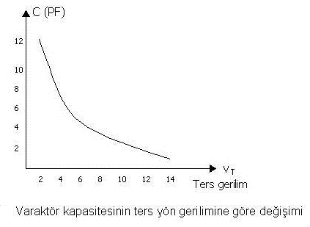

* **ÇALIŞMA PRENSİBİ :** Ters polarizasyon altında çalışan bir diyot çeşididir. Ters gerilim altında kapasitesi belirli sınırlar arasında değişen silisyumdan yapılmış diyotlardır. Ayarlanabilir diyotlar gerek genlik (A.M), gerekse frekans modülasyonlu (F.M) alıcı ve vericilerde varyabil kondansatörün yerine rahatlıkla kullanılabilmektedir. Ayarlanabilir diyotların kapasitesi hiçbir mekanik eleman olmaksızın elektronik olarak değmiştir. Ayarlanabilir diyotlar oldukça küçüktürler. Uçlarına uygulanan gerilim değişirse ayarlanabilir diyotun kapasitesi değişir.  Ters polarma gerilimi arttırıldığında boş bölge genişler. Di elektrik kalınlığının (d) genişlemesiyle kapasite C azalır. Ters polarma gerilimi azaltılırsa boş bölge daralır. Di elektrik kalınlığının daralmasıyla kapasite artar. Gerilim değişimi ile kapasite maksimum/minimum değişim oranı 10/1’e kadar sağlanabilir.

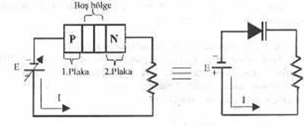

* **KULLANIM ALANLARI** : Uzaktan kontrolü, TV ve FM alıcı osilatörlerinde, otomatik frekans kontrolü ve benzeri devrelerde kullanılır. Telekomünikasyonda basit frekans çoğaltıcılarda, frekansın 2-3 kat büyütülmesi gibi kullanım alanları vardır.
* **SEMBOLÜ:**

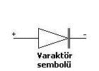

**SCHOTTKY DİYOT**

* **YAPISI :** Yapısında metal – yarıiletken junction kullanılır. Yarı iletken olarak N tipi silisyum, metal olarak da molibden, platin, krom veya tungsten gibi farklı metaller kullanılır.

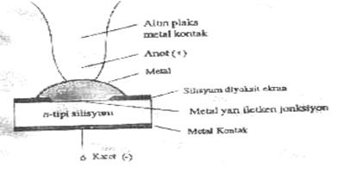

* **KAREKTERİSTİĞİ :**

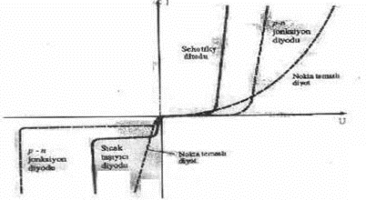

* **ÇALIŞMA PRENSİBİ :** Schottky diyotları nokta temaslı diyotlara göre daha sağlam yapıdadırlar. İki diyot tipinde de çoğunluk taşıyıcısı elektrondur. N tipi yarı iletken ile metal bir araya geldiğinde N tipi yarı iletkendeki serbest elektronlar anında metale akar ve böylece büyük bir çoğunluk taşıyıcısı akışı oluşur. Enjekte edilen taşıyıcılar metaldeki elektronlara göre çok yüksek kinetik enerjiye sahip olduklarından bunlara sıcak taşıyıcılar da denmektedir.Metale olan büyük elektron akışı jonksiyon yüzeyine yakın bir yerde taşıyıcıları boşaltılmış bir bölge oluşturur. Metaldeki ek taşıyıcılar iki malzemenin sınırında metal üzerinde negatif bir duvar oluşturur. Netice olarak silisyum malzemedeki elektronlar, metal yüzeyinde taşıyıcısız bir bölgeyle ve negatif bir duvarla karşılaşır.Schottky diyotu doğru polarmalandığı zaman uygulanan pozitif gerilimin bölgedeki elektronlar üzerindeki çekiminden dolayı negatif engelin gücü azalır. Netice olarak diyot iletimdedir. Schottky diyotları –65 0C’den 150 0C’ye kadar sıcaklık aralığında çalışmaktadırlar.
* **KULLANIM ALANLARI :** Düşük gerilimli güç kaynakları, radar sistemleri, iletişim cihazlarındaki karıştırıcılar, dedektör devreleri, analog-sayısal dönüştürücüleri ve yüksek frekansta çalışan anahtarlamalı güç kaynakları vardır.
* **SEMBOLÜ :**

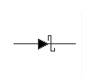

### FOTODİYOT

* **YAPISI :** Aslı alaşım yoluyla yapılan bir NP jonksiyon diyotudur. Cam veya metal bir koruyucu içerisine konularak iki ucu dışarıya çıkartılır. Koruyucunun bir tarafı, ışığın jonksiyon üzerinde toplanmasını sağlayacak şekilde bir mercek ile kapatılmıştır.Diyodun devreye bağlanması sırasında firmasınca uçlarına konulan işarete dikkat etmek gerekir. Hassas yüzeyi çok küçük olduğundan, 1.-3mA 'den daha fazla ters akıma dayanamaz.Aşırı yüklemeyi önlemek için, bir direnç ile koruyucu önlem alınır. Işık şiddeti arttırıldıkça ters yön akımı da artar.

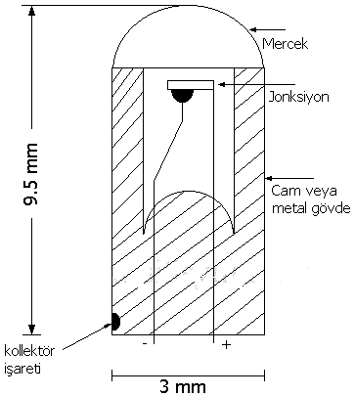

* **KAREKTERİSTİĞİ:**

|  |  |
| --- | --- |
|  | http://bilimselkonular.com/images/ek/yariiletken_dosyalar/image065.jpg |

|  |
| --- |
|  |

* **ÇALIŞMA PRENSİBİ:** Foto diyot ters polarmalı bağlandığından üzerine ışık gelmediği müddetçe çalışmaz. Bilindiği gibi ters polarma nedeniyle P-N birleşme yüzeyinin iki tarafında "+" ve "-" yükü bulunmayan bir nötr bölge oluşmaktadır.Şekilde görüldüğü gibi birleşme yüzeyine ışık gelince, bu ışığın verdiği enerji ile kovalan bağlarını kıran P bölgesi elektronları, gerilim kaynağının pozitif kutbunun çekme etkisi nedeniyle N bölgesine ve oradan da N bölgesi serbest elektronları ile birlikte kaynağa doğru akmaya başlar.Diğer taraftan, kaynağın negatif kutbundan kopan elektronlar, diyodun P bölgesine doğru akar.

|  |
| --- |
|  |

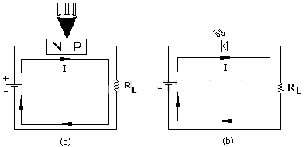

* **KULLANIM ALANLARI :** Pozometrelerde, hırsız alarm sistemlerinde, tv , müzik seti vs uzaktan kumanda aletlerinde otomatik açılır kapanır kapı sistemlerinde, otomatik çalışan gece lambalarında ışık algılayıcısı olarak kullanılmaktadır.
* **SEMBOLÜ:**

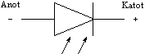

**LED**

* **YAPISI:** Işıklı diyotlar silisyumdan değil, kimyevi madde Gallium’u içeren yarı iletken karışımlardan elde edilir. Galliumarsenit (GaAs) ve Galliumfosfit(GaP) istenilen renge göre tek veya üst üste tabakalar halinde kullanılabilir.Gallium karışımlarında yarı iletken olarak, kristal içerisinde N ve P  kutupları oluşturulabilir. Her bir elektron hareketi elektromanyetik dalga meydana getirir. Bunu elektrik devresini her kapattığımızda oluşan radyo dalgalarının yakınındaki radyo alıcısını rahatsız etmesine benzetebiliriz. Aşağıda bir ışıklı diyotun basitleştirilmiş şekli görülmektedir.

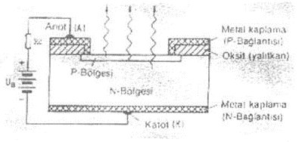

* **KAREKTERİSTİĞİ:**

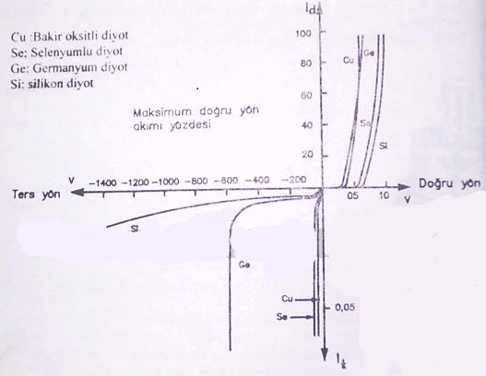

* **ÇALIŞMA PRENSİBİ :** Led diyot doğru polarma yapılırsa enerji  seviyeleri farklı elektron ve oyuklar birleşebilmek için enerjilerinin bir kısmını vermek zorundadırlar.elektronlar bu enerjilerini ısı ve ışık biçiminde ortama verirler. Eğer diyot şeffaf bir plastik kılıfla kaplanırsa diyot yapısında elektron oyuk birleşimi sırasında harcanan enerji ışık şeklinde ortama yayılır. Bizde böylece ışığı görmüş oluruz. Genel olarak kırmızı, sarı,yeşil olmak üzere üç değişik renkte yapılırlar. Çalışma akımları 5mA ve 50mA arasındadır. Çalışma gerilimleri sırası ile kırmızının 1.5V, sarının 1,8V, yeşilin 2,2V civarındadır. Led diyotların verdikleri ışık rengi ve ışığın dalga boyu; yapımlarında kullanılan katkı maddelerinin oranlarına bağlıdır. Katkı maddeleri ve oranları değiştirilerek istenilen renk ve istenilen dalga boyunda ışık veren Led diyot yapılabilir. Gallium Arsenide (GaAs) katkısı ile gerçekleştirilen diyot kırmızı ötesi yani gözle görülmeyen ışık veren diyottur. İnfrared diyot veya kısaca IRED diyot olarak anılır. IRED diyot barkod cihazlarında delikli kart okuyucularda infrared uzaktan kontrol sistemlerinde infrared band ölçmede ve optokuplörlerde kullanılır.
* **KULLANIM ALANLARI :** Ledlerde mavi ışığın kullanılabilmesi ile RGB (Kırmızı Yeşil Mavi) aydınlatma mümkün olmuş ve birçok sektörde uygulama alanı bulmuştur. Özellikle Aydınlatma, sinyalizasyon ve mimari aydınlatma alanlarında diğer ışık kaynaklarının yerini hızla almaya başlamışlardır. Ledlerin enerji sarfiyatlarındaki düşüklüğünün en önemli sebebi kayıplarının az olmasıdır. Ayrıca ömürleri oldukça uzun olan bu diyotlar diğer ampuller gibi flaman taşımadıklarından dolayı hemen her koşulda sorunsuz kullanılabilirler. Bugün ulaşılan aydınlatma değerleri beyaz renk için 140 Lümen/Watt gibi oldukça yüksek bir değerle floresant lambaları geçmiş bulunmaktadır, Bazı prototiplerde 180 lümen/watt oranına ulaşılmıştır. Boğaziçi Köprüsü'nde 2008 yılında yapılan ışıklandırmada da LED teknolojisi kullanılmıştır. LEDler üzerlerine, yaydıkları ışığın frekansı ile aynı veya daha yüksek bir frekansta ışık düşürüldüğünde fotodiyot özelliği gösterirler. Bu özelliklerinden yararlanılarak elektronik cihazlarda tuş olarak da kullanılmaktadırlar.Makinalarda da kullanılmaktadır.
* **SEMBOLÜ :**

